Факультет фізичного виховання
Полтавського національного педагогічного університету імені В. Г. Короленка
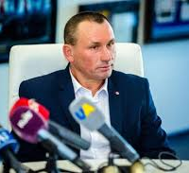 | Прізвище | Хижняк
 | Ім’я | Олександр
 | По батькові | Олександрович
 | Дата народження | 25.03.1968
 | Терміни навчання на факультеті фізичного виховання | Вступ –2013.  Випуск – 2014р.
 | Спеціальність, кваліфікація за дипломом | Фізичне виховання, вчитель фізичної культури
 | Досягнення | - Заслужений тренер України 2013  - Заслужений працівник фізичної культури і спорту 2018  - Медаль президента «За працю та звитяги» 2019
Спогади про навчання, роль факультету в професійному і особистісному становленні | Що можна сказати про роки мого навчання… та багато. Емоції переповнюють! Це був справді золотий час!  Пов’язавши свою долю з Полтавським національним педагогічним університетом імені В.Г.Короленка, я ніколи в житті ще не пожалкував про свій вибір. Це була моя мрія з дитинства, яка стала реальністю! На факультеті фізичного виховання навчався і мій син Олександр Хижняк. Слова великої вдячності говорю Викладачам! Саме з великої літери Викладачам! Скільки вони в нас вклали сил та енергії, скільки передали нам своїх знань!

